8
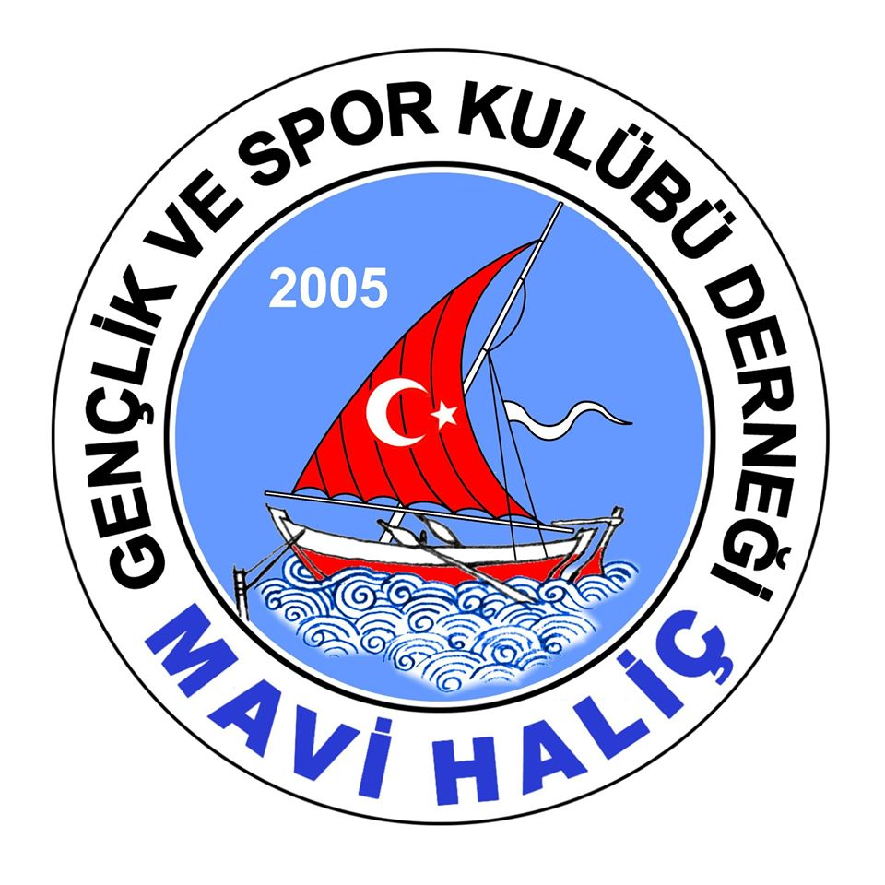

MAVİ HALİÇ GENÇLİK VE SPOR KULÜBÜ DERNEĞİ

30 Ağustos Zafer Haftası Valilik Kupası Uluslararası Judo Turnuvası 21-22-23 Ağustos 2015 tarihlerinde Sakarya Spor Salonu Serdivan Sakarya’ da yapılmıştır.

10 Yabancı Ülke ve 30 İlimizden toplamda 700 sporcunun katıldığı şampiyonada Türkiye’yi temsilen orada olan Mavi Haliç Spor Kulübü’müz takım halinde 3. Olarak kupa almıştır.

Bu turnuvada dereceye giren sporcularımız aşağıda sıralandığı şekilde isimleri yazılmıştır.

Yıldızlar Ümitler Gençler

Beyza Kılınç +78 kg 1. Kübra Fedakâr 63 kg 1. Mohammed Elhasbani 66 kg 1. Suriyeli
Betül Başlı 36 kg 5. Gülşen Bay 48 kg 5. Mohammad Akkaş 60 kg 2. Suriyeli
Kader Şimşek 36 kg 5. Gülizar Bay 70 kg 5. Kadir Çakar 60 kg 3.
Abdullah Solakoğlu +66 kg 5. A. Can Sağlam 55 kg 7. M. İkbal Gedik 66 kg 7.
M. Fatih Yavuz 34 kg 7.

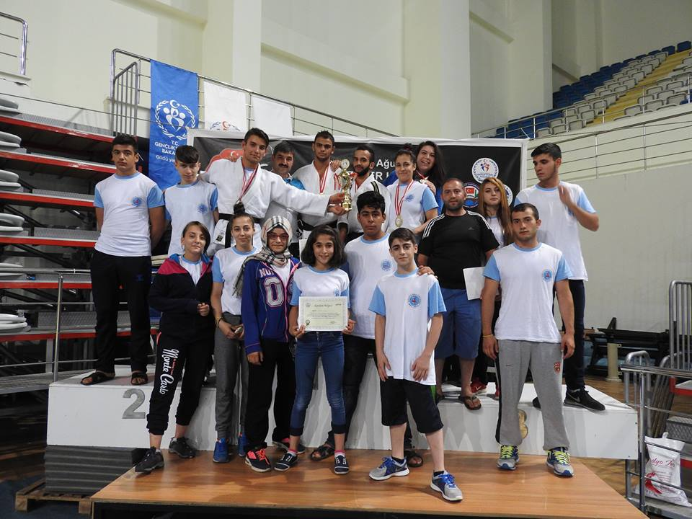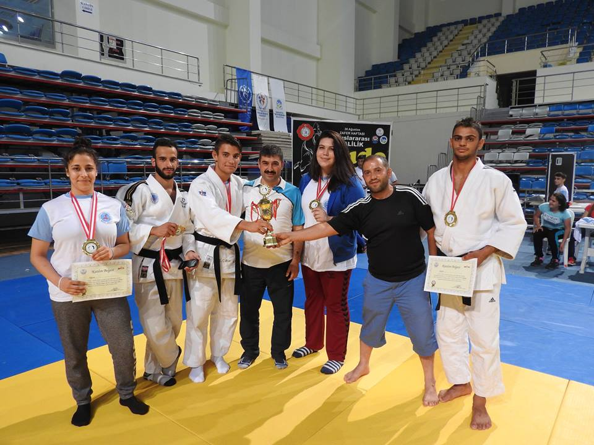

Necmettin Üçyıldız Kulüp Başkanı Tüm sporculara derecelerinden dolayı tebrik eder, başarıların devamı temenni ederiz.

